幼儿一日生活
2024.12.17 星期二 晴
今天共有22人来园，没有宝贝请假。
一、户外活动
今天我们一起在户外玩了攀爬网。
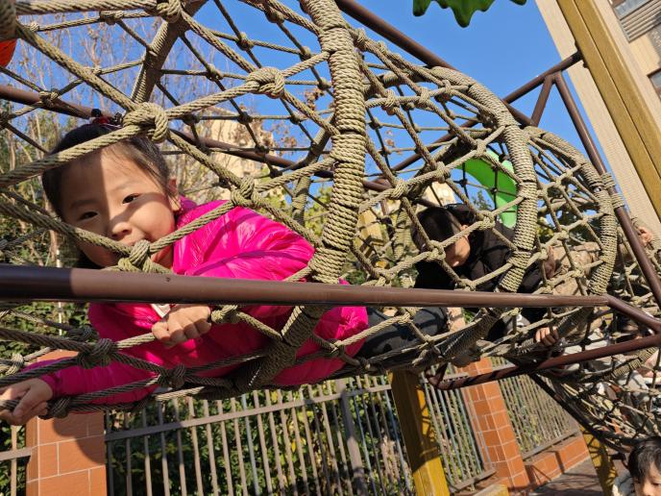 | 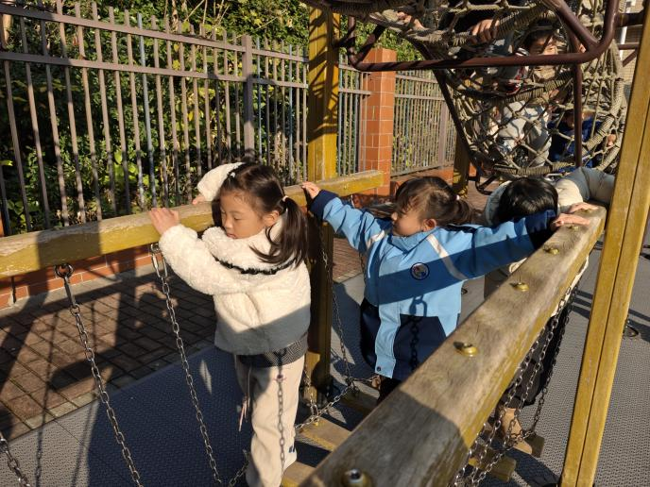
我趴在网上往前爬，好好玩呀！ | 这里是荡桥，我们一起扶着走，晃来晃去，真有趣！
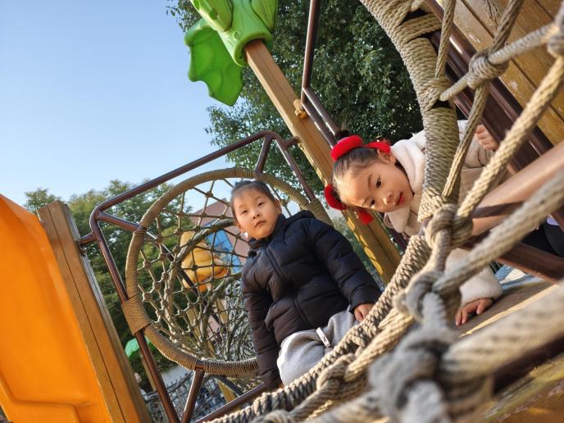 | 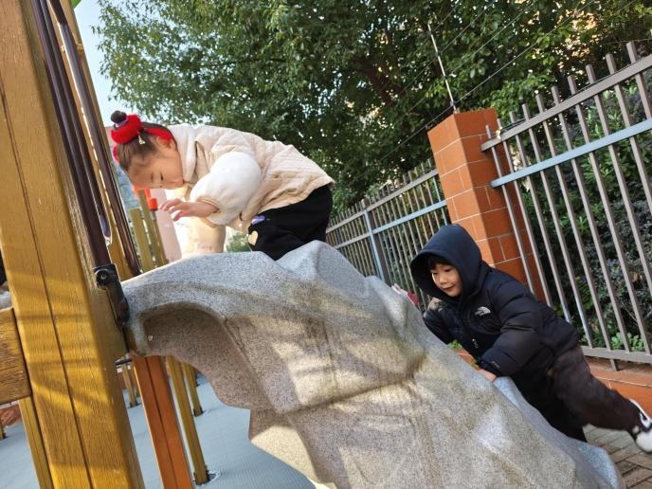
我们爬到了最顶部啦！ | 扶好啦！慢点往上。
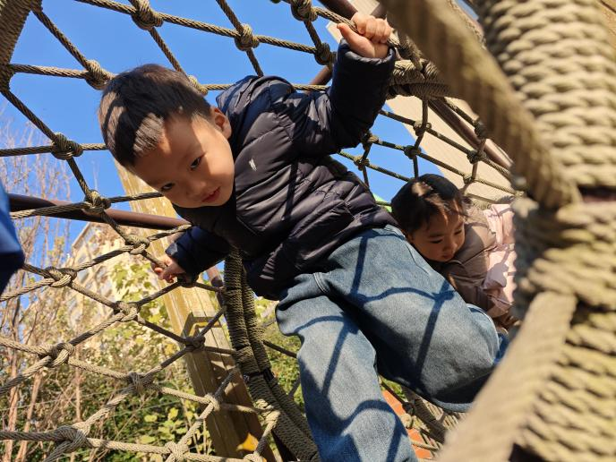 | 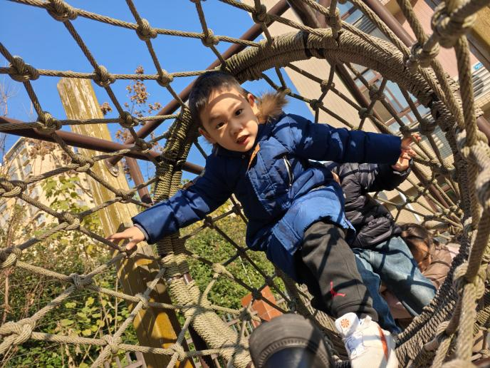
看我，在里面已经行动自如啦！ | 我也能站着往前走啦，已经难不倒我了。
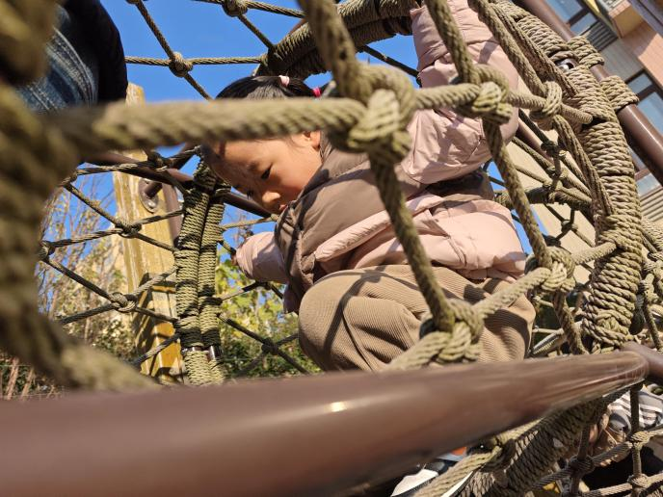 | 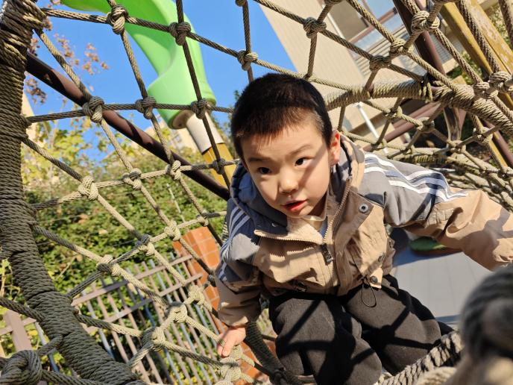
我还有点害怕，我要蹲着往前走。 | 我可以半蹲着往前走了呢！
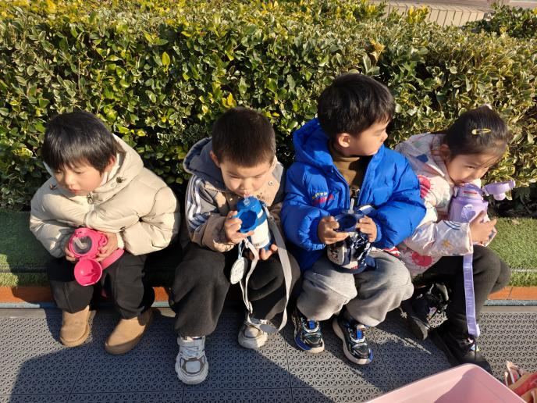 | 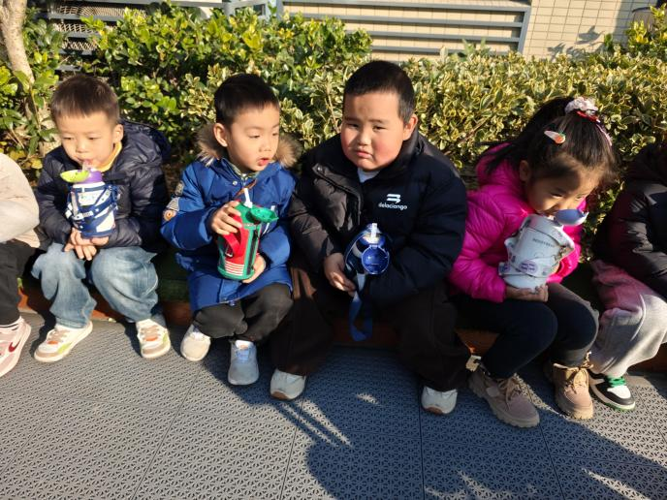
活动中，要多喝点水，补充水分。 | 一边喝水，一边晒太阳，小日子真舒服呀！

二、集体教学活动——语言：七彩虾
《七彩虾》是一则温馨而又感人的故事，讲述了小青鱼为了帮虾公公实现与彩虹做朋友的愿望，将自己变成了七彩虾，陪着虾公公度过了它剩下的日子，让虾公公没有遗憾的离开了世界。故事中小青鱼用自己的力量去关爱虾公公，它的内心和七彩虾一样美。本活动通过引导幼儿观察图片，想象猜测故事情节，从中学会关爱生活中每一个需要关心的人，并在帮助别人的过程中得到快乐。
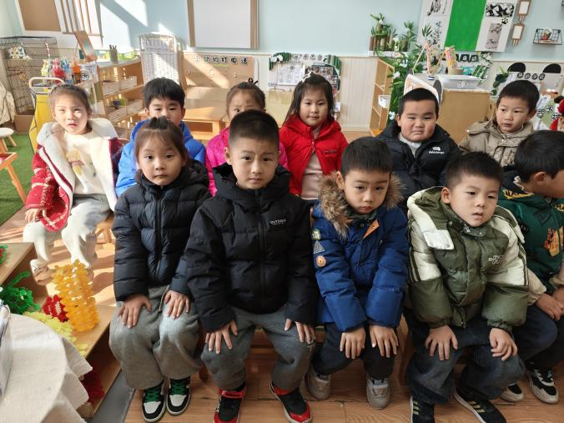 | 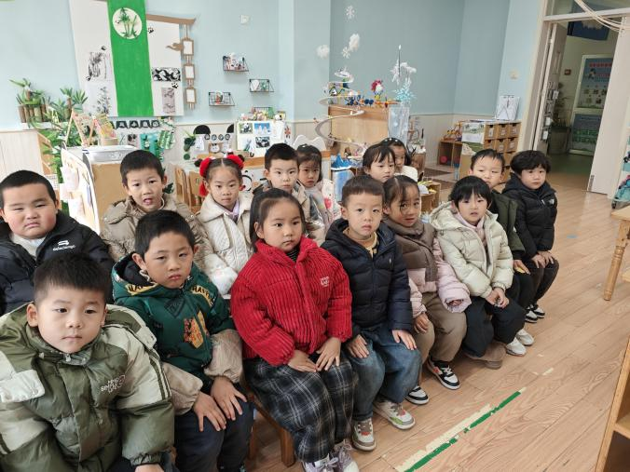
坐端正，准备学本领啦！ | 竖起小耳朵，仔细听老师和同伴发言哦。
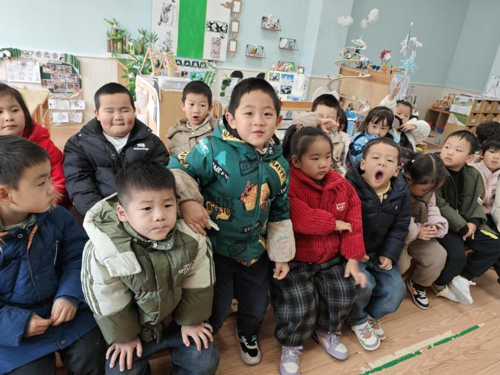 | 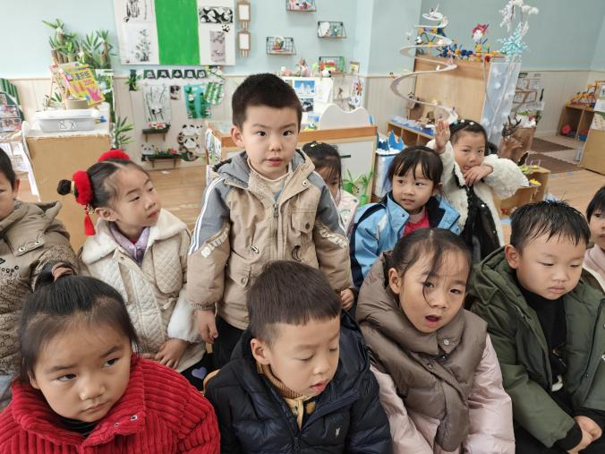
彩虹的颜色和形状有什么特点？你觉得哪些动物的身体也像彩虹一样是拱形的？
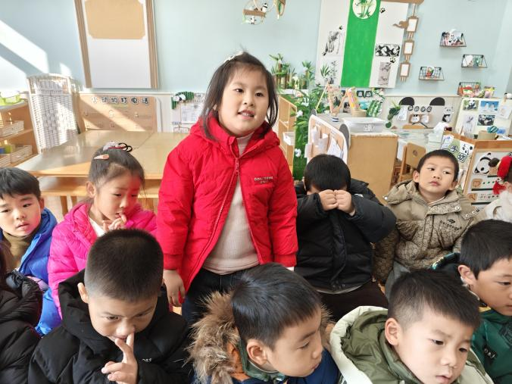 | 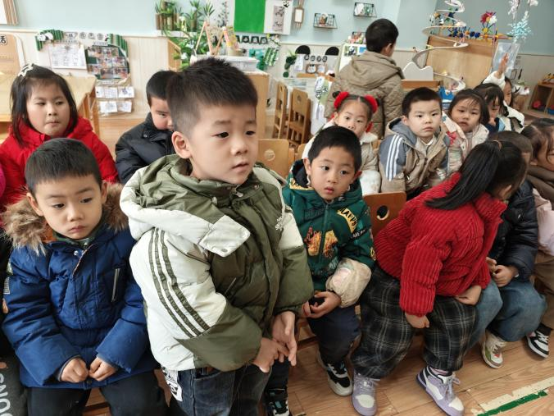
小青鱼是什么时候出来的？它来找虾公公干什么呢？ | 虾公公躺在小青鱼的背上，到了河面上，看到了什么？小青鱼怎么回答的？
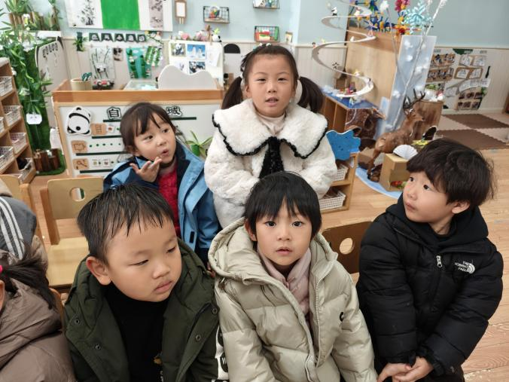 | 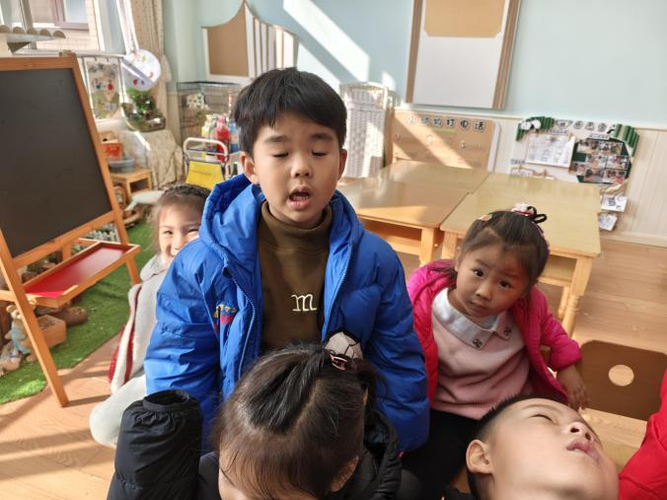
彩虹是什么样子的？虾公公把彩虹当作什么了？它是怎么说的？小青鱼怎么说的？ | 小青鱼看到虾公公伤心的样子心里很着急，想个什么办法来安慰虾公公？
三、区域游戏活动
区域游戏是幼儿自发、自主的与空间、材料、玩伴相互作用的学习活动，它对儿童的发展具有重要作用，幼儿在区域游戏中各项能力得到发展。在区域游戏中，幼儿用想象和相似物体替代真物品，探索材料的特质、玩法，并在游戏过程中发现问题、解决问题，幼儿在游戏过程中不断地尝试、思考，认知经验得到进一步的发展。
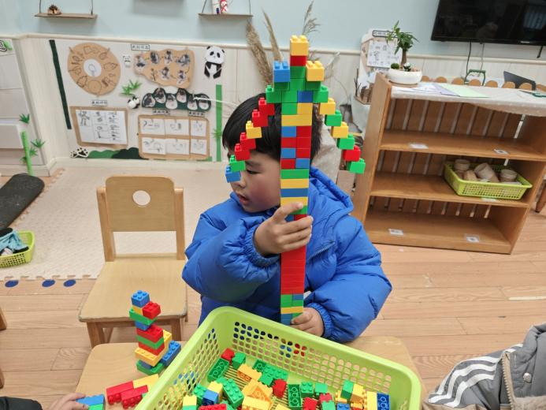 | 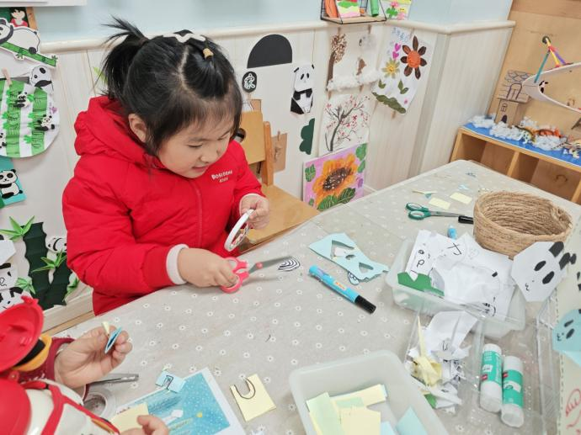
我今天搭建了一个大火箭，高不高。 | 我今天在美工区玩了好玩的剪纸游戏。
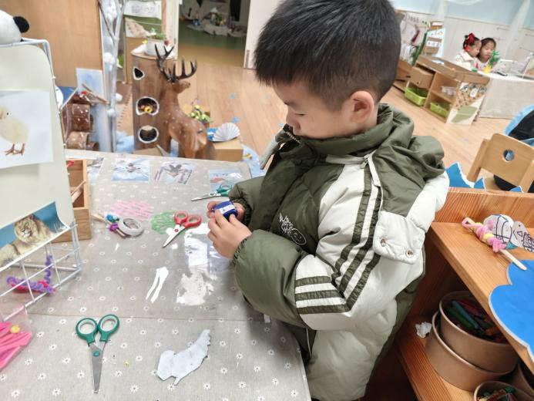 | 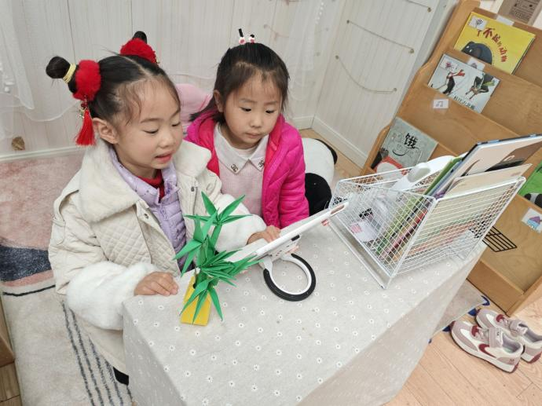
我画了一条大鲨鱼，还想用瓶盖做一个小制作。 | 我们俩一起来图书区听故事。
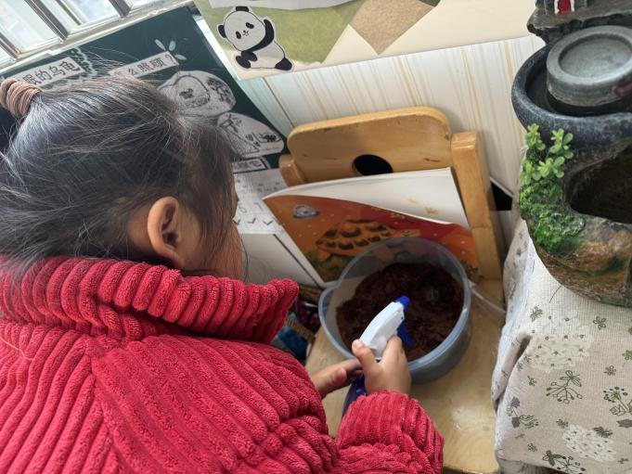 | 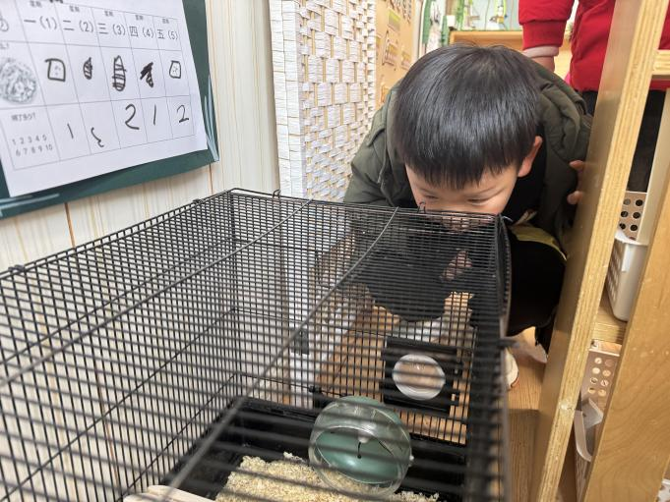
我给小乌龟喷点水，泥土都干了。 | 小仓鼠最近去哪里了呀，怎么老是不出来呢。

四、今日食谱
早点：鲜牛奶、华夫饼。
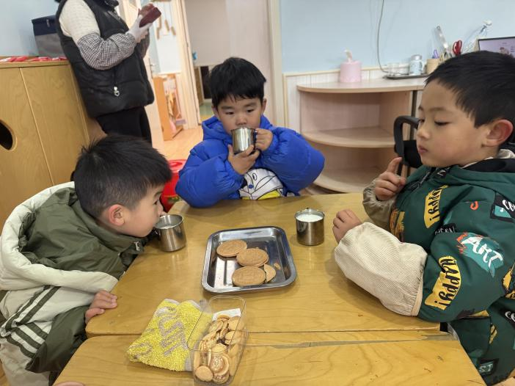 | 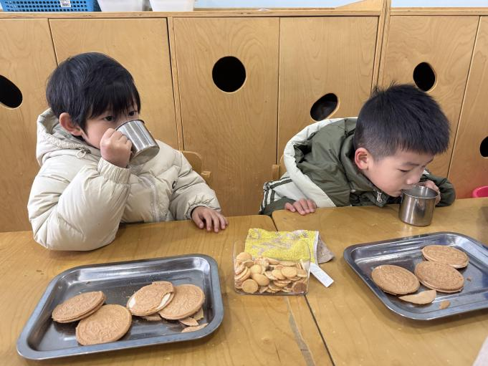
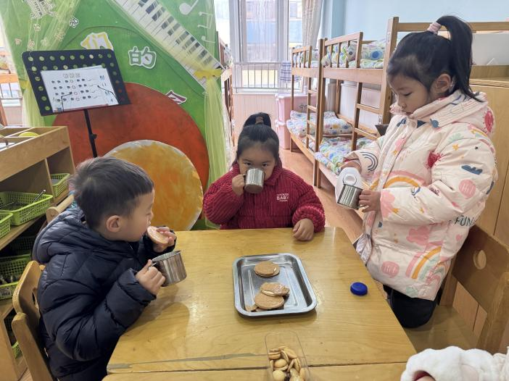 | 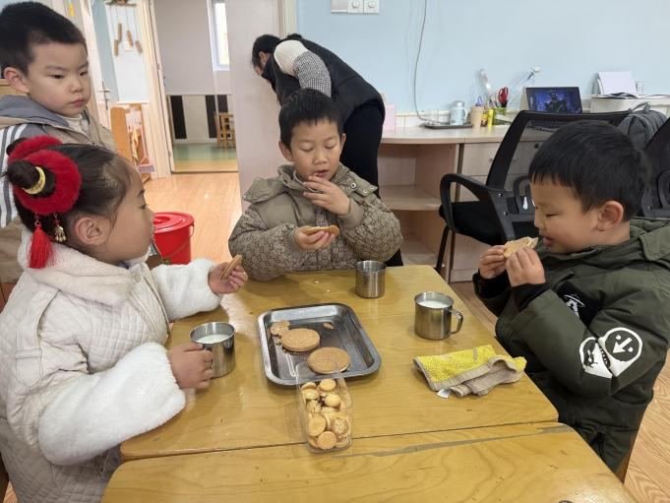

午餐：红薯饭、花菜炒虾仁、鹌鹑蛋卤猪肝、菠菜蘑菇汤。
下午点心：瓜子仁蛋糕。
水果：水果什锦汤。

